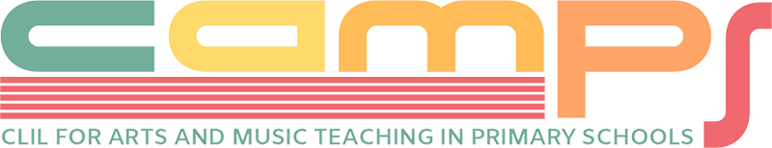

Numele proiectului: CAMPS – CLIL for Arts and Music Teaching in Primary Schools
Proiectul este dezvoltat sub egida programului Erasmus+ (KA2 - Parteneriate strategice pentru educație școlară)
Numărul proiectului: 2022-1-ES01-KA220-SCH-000087951
Durata proiectului: 01.12.2022-30.11.2024

Scopul proiectului:

- Să ofere cadrelor didactice din învățământul primar o formare metodologică fiabilă, dar accesibilă, care să le ofere cunoștințe și experiență în domeniul CLIL, astfel încât să poată crea activități simple de predare a unor discipline în limba engleză.
- Să ofere profesorilor acces ușor și eficient la instrumentele de predare CLIL, sub forma unor lecții video CLIL în limba engleză axate pe arte și muzică, pentru a fi utilizate în activitățile lor de predare zilnice.
- Să promoveze introducerea metodologiei CLIL la nivelul școlii primare prin furnizarea de studii de caz demonstrative și motivante.
Parteneriatul proiectului:
- Municipality of Guadassuar (Spania)
- Lingua e Nuova Didattica (Italia)
- IC Pier Cironi (Italia)
- Universal Learning Systems (Irlanda)
- Scoala Primara EuroEd (România)
- Pixel Associazione (Italia)
- Alqueria / Xano Channel (Spania)
Proiectul se adresează:
- Profesorilor din învățământul primar
- Elevilor din învățământul primar
- Factorilor de decizie din învățământul primar
- Experților CLIL și factorilor de decizie

Website: https://camps.pixel-online.org/

